ČETRTEK, 16. 12. 2021

SLOVENŠČINA:
JACOB IN WILHELM GRIMM: VOLK IN SEDEM KOZLIČKOV

PROSI NEKOGA, DA TI PREBER NASLEDNJO PRAVLJICO:
http://www.epravljice.si/volk-in-sedem-kozlickov.html

USTNO ODGOVORI NA NASLEDNJA VPRAŠAJA:
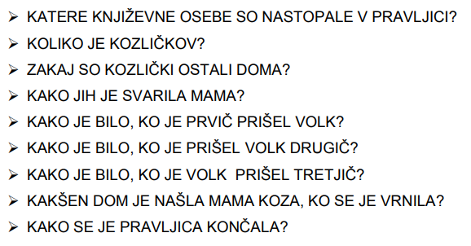

MATEMATIKA:
RAČUNSKE ZGODBE
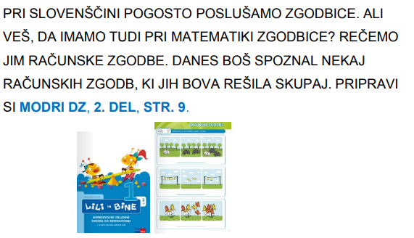

KLIKNI:
https://www.youtube.com/watch?v=50aUJelVGgM

